JUDUL MAKALAH
(Font Times New Roman, 12pt, huruf besar (capital), tengah (centered), tebal (bold), spasi 1)
(kosong 1 baris)

Penulis kesatu¹, Penulis kedua², dst (tanpa gelar, Times New Roman, 11pt, tebal (bold), tengah (centered), spasi 1)
¹Institusi Penulis kesatu (Times New Roman, 11pt, tengah (centered), miring (italic), spasi 1)
²Institusi Penulis kedua, Kota (Times New Roman, 11pt, tengah (centered), miring (italic), spasi 1)
e-mail: …………………
(kosong 2 baris)

ABSTRAK
JUDUL MAKALAH. Format dan bentuk penulisan judul dan abstrak ini dibuat untuk memberikan panduan bagi penulis makalah yang akan diikutsertakan dalam seminar tahunan Badan Pengawas Tenaga Nuklir (BAPETEN) yaitu Seminar Keselamatan Nuklir (SKN) pada Hari Kamis, Tanggal 13 Agustus 2015 di Hotel Merlynn Park, Jakarta Pusat.. Tema yang diambil dalam SKN 2015 adalah Penguatan Pengawasan Ketenaganukliran untuk Kesejahteraan dan Kamandirian Bangsa. Judul makalah ditulis dengan jenis font Times New Roman, ukuran 12 point, huruf besar/capital, tengah (centered), tebal (bold) dengan spasi 1 kemudian selanjutnya diberi jeda 1 baris ukuran spasi 1. Nama penulis makalah ditulis dengan tanpa gelar, font Times New Roman, 11 point, tebal (bold), tengah (centered), spasi 1. Apabila ada lebih dari 1 penulis maka nama penulis disusun sesuai urutan penulis kesatu, kedua dan seterusnya. Setelah nama penulis diberi angka superscript urutan asal institusi . Jika berasal dari 1 institusi tidak perlu diberi angka urut. Nama institusi ditulis dengan format font Times New Roman, 11 point, tengah (centered), miring (italic), dan spasi 1 kemudian selanjutnya diberi jeda 2 (dua) baris dengan spasi 1. Tulisan ABSTRAK menggunakan font 11 point dan huruf tebal (bold). Teks abstrak ditulis dalam 2 (dua) bahasa yaitu Bahasa Indonesia dan Bahasa Inggris dengan font Times New Roman ukuran 10 point, rata kanan-kiri (justified) dan spasi 1. Tulisan ABSTRACT dan teks dalam versi Bahasa Inggris ditulis dengan huruf miring (Italic). Abstrak ditulis sekitar 200 – 300 kata yang berisi ringkasan intisari dari makalah. Ukuran kertas A4 (21 cm x 29,7 cm) portrait dengan batas kiri dan kanan 3,5 cm (left and right margin) dan atas ( top margin) 3 cm dan batas bawah (bottom margin) 2,5 cm. Makalah lengkap termasuk abstrak dikirimkan ke panitian SKN 2015 via email seminar@bapeten.go.id dan/atau sknbapeten2015@gmail.com paling lambat Tanggal 27 Mei 2015. Makalah disimpan dalam nama file judul_makalah_nama_penulis.docx/doc. Format dan bentuk penulisan makalah ini dapat diunduh di halaman web/laman www.bapeten.go.id.

Kata kunci: 3 – 5 kata, font Times New Roman ukuran 10 point.

ABSTRACT
………………………………………………………………………………………………………………………………………………………………………………………………………………………………………………………………………………………………………………………………………………………………………………

Keywords: 3 – 5 words, font 10pt Times New Roman.

- PENDAHULUAN
Format dan bentuk halaman isi makalah adalah dibagi dalam 2 kolom (Two Columns). Caranya klik tab page layout, kemudian klik tab Breaks, pilih Section Breaks – Continuous [1].
Format dan bentuk tulisan PENDAHULUAN dan judul Bab serta judul lampiran ditulis dengan font Times New Roman ukuran 11 point, huruf besar (capital), rata kiri (align text left), tebal (bold), spasi 1.
Teks isi dari pendahuluan dan Bab serta isi lampiran ditulis dengan huruf Times New Roman ukuran 11 point, rata kanan – kiri (justified) dengan spasi 1. Tiap awal paragraf baru ditulis masuk 1 (satu) tab (indentation 0,76 cm) [2].
Gambar dibuat dalam format jpeg atau gif atau tiff. Judul gambar ada di bawah gambar dengan posisi tengah (center). Rumus dibuat dengan equation editor dan dapat dikonversi menjadi file gambar. Judul tabel dibuat di atas tabel dengan posisi rata tengah (center).
Makalah lengkap tidak boleh lebih dari 10 (sepuluh) halaman (termasuk Gambar dan Lampiran) dan dikirimkan ke panitia seminar melalui email: seminar@bapeten.go.id dan/atau sknbapeten2015@gmail.com paling lambat Tanggal 27 Mei 2015.

- LANDASAN TEORI/POKOK BAHASAN
Bagian ini berisikan LANDASAN TEORI atau POKOK – POKOK BAHASAN.
Makalah akan dikategorikan menjadi 2 (dua) yaitu [4]:
- Makalah Penelitian/Makalah Pengkajian dengan kriteria mengandung satu/lebih dari unsur berikut:
- Dasar Teori
- Data Primer (orisinal milik penulis)
- Makalah Tinjauan dengan kriteria mengandung satu / lebih dari unsur berikut:
- Tinjauan pustaka minimal 2 referensi
- Gagasan baru

Format dan bentuk tulisan LANDASAN TEORI/POKOK BAHASAN ditulis dengan font Times New Roman ukuran 11 point, huruf besar (capital), rata kiri (justified), tebal (bold), spasi 1.
Teks isi dari metode ditulis dengan huruf Times New Roman ukuran 11 point, rata kanan – kiri (justified) dengan spasi 1. Tiap awal paragraf baru ditulis masuk 1 (satu) tab.
Gambar dibuat dalam format jpeg atau gif atau tiff. Judul gambar ada di bawah gambar dengan posisi tengah (center). Rumus dibuat dengan equation editor dan dapat dikonversi menjadi file gambar. Judul tabel dibuat diatas tabel dengan posisi rata tengah (center). Isi tabel menggunakan font ukuran 10 point.
Antar sub judul diberi jeda 1 baris ukuran spasi 1.

- METODE / METODOLOGI

Bagian ini berisi metode atau metodologi yang digunakan dalam penulisan makalah.
Format dan bentuk tulisan METODE/METODOLOGI ditulis dengan font Times New Roman ukuran 11 point, huruf besar (capital), rata kiri (justified), tebal (bold), spasi 1.
Teks isi dari metode ditulis dengan huruf Times New Roman ukuran 11 point, rata kanan – kiri (justified) dengan spasi 1. Tiap awal paragraf baru ditulis masuk 1 (satu) tab.

- HASIL DAN PEMBAHASAN
Format dan bentuk tulisan HASIL DAN PEMBAHASAN ditulis dengan font Times New Roman ukuran 11 point, huruf besar (capital), rata kanan-kiri (justified), tebal (bold), spasi 1.
Teks isi dari hasil dan pembahasan ditulis dengan huruf Times New Roman ukuran 11 point, rata kanan – kiri (justified) dengan spasi 1. Tiap awal paragraf baru ditulis masuk 1 (satu) tab.
Gambar dibuat dalam format jpeg atau gif atau tiff. Judul gambar ada di bawah gambar dengan posisi tengah (center). Rumus dibuat dengan equation editor dan dapat dikonversi menjadi file gambar.
Judul tabel dibuat diatas tabel dengan posisi rata tengah (center). Antar sub judul diberi jeda 1 baris ukuran spasi 1.

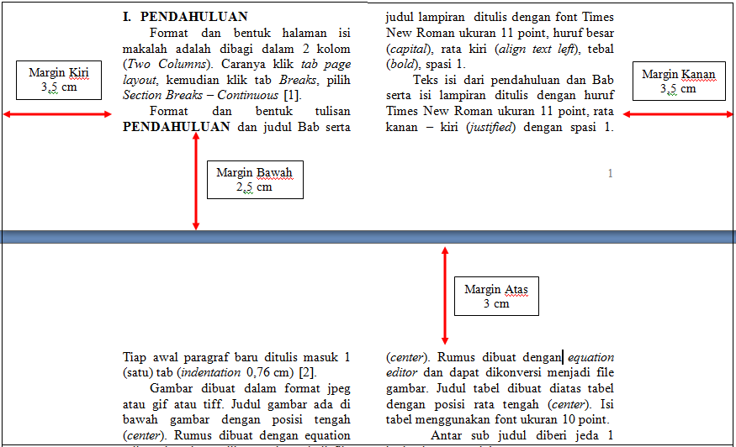
Gambar 1. Format ukuran halaman makalah [2]

Tabel 1. Ukuran dan jenis font pada makalah
Judul | Font | Ukuran
Judul utama | 12 | Times New Roman
Penulis & Instansi | 11 | Times New Roman
Abstrak | 10 | Times New Roman
Teks | 11 | Times New Roman
Judul Bab | 11 | Times new Roman
Isi tabel | 10 | Times new Roman

- KESIMPULAN
Format dan bentuk tulisan KESIMPULAN ditulis dengan font Times New Roman ukuran 11 point, huruf besar (capital), rata kiri (align text left), tebal (bold), spasi 1.
Teks isi dari kesimpulan ditulis dengan huruf Times New Roman ukuran 11 point, rata kanan – kiri (justified) dengan spasi 1. Tiap awal paragraf baru ditulis masuk 1 (satu) tab.
Antara akhir teks dengan judul Bab baru diberi jeda 1 baris ukuran spasi 1. After dan before spacing diatur 0.

UCAPAN TERIMA KASIH
Ucapan terima kasih dapat dibuat atau tidak. Format dan bentuk tulisan UCAPAN TERIMA KASIH ditulis dengan font Times New Roman ukuran 11 point, huruf besar (capital), rata kiri (justified), tebal (bold), spasi 1.
Teks isi dari Ucapan Terima Kasih ditulis dengan huruf Times New Roman ukuran 11 point, rata kanan – kiri (justified) dengan spasi 1. Tiap awal paragraf baru ditulis masuk 1 (satu) tab.

DAFTAR PUSTAKA
Jika kalimat diambil dari pustaka, maka pustaka yang digunakan diidentifikasikan dan diberi nomor sebagai urutan angka dalam tanda kurung siku [1]. Pengambilan pustaka cukup diidentifikasikan dengan menulis nomor referensi [2]. Daftar pustaka merupakan referensi yang benar-benar dirujuk dalam makalah. Urutan daftar pustaka didasarkan pada urutan pustaka yang dirujuk mulai pendahuluan sampai pembahasan.
- Sistem penulisan pustaka dari:
- Buku: nama pengarang, judul buku (di tulis dalam huruf miring), nama penerbit, kota, edisi, tahun terbitan,
- Artikel: nama pengarang (jika jumlahnya lebih dari 4, cukup ditulis penulis pertama diikuti dkk atau et.al.), judul (dalam huruf miring), nama majalah/jurnal, jilid/volume, halaman, kota, tahun terbitan,
Contoh penulisan daftar pustaka:
- South J, et.al, The future of modern genomics, Blackwell, London, 2001;
- Smith J, Jones M Jr, Houghton L., Future of health insurance. N Engl J Med 965:p.325–329, Washington, 1999;
- ……

LAMPIRAN (bila ada)

